**Koi-鞋城Online**

**用户手册**

目录

一、Koi-鞋城Online-管理端 3

1.产品概述 3

1.1 功能概述 3

1.2 软件运行环境 3

2. 功能模块说明 3

2.1首页工作台 3

2.2商品管理 4

2.3企宣管理 7

2.4营销中心 8

2.5评论管理 9

2.6用户管理 10

2.7订单管理 11

二、Koi-鞋城Online-用户端 13

1.产品概述 13

1.1 功能概述 13

1.2 软件运行环境 13

2. 功能模块说明 13

2.1 用户登录注册 13

2.2 首页展示 14

2.3 分类展示 15

2.4 商品详情页展示 16

2.5 购物车 17

2.6 我的订单 18

2.7 个人中心 19

Koi-鞋城Online根据负责的内容以及权限分为管理端(商家)、用户端(买家)

# 一、Koi-鞋城Online-管理端

# 1.产品概述

## 功能概述

管理端主要包括首页工作台、商品管理、企宣管理、营销中心、评论管理、用户管理、订单管理七个模块

## 1.2 软件运行环境

|  |  |  |
| --- | --- | --- |
| 序号 | 名称 | 最低要求 |
| 1 | 操作系统 | 支持图形化界面浏览器操作的系统，例如 Windows、Ubuntu |
| 2 | 客户端浏览器 | Chrome 浏览器 120 版本及以上（支持最优） |

# 2. 功能模块说明

## 2.1首页工作台

#### （1）查看销售数据

管理员用户可查看选定日期内的销量数据，成交金额等

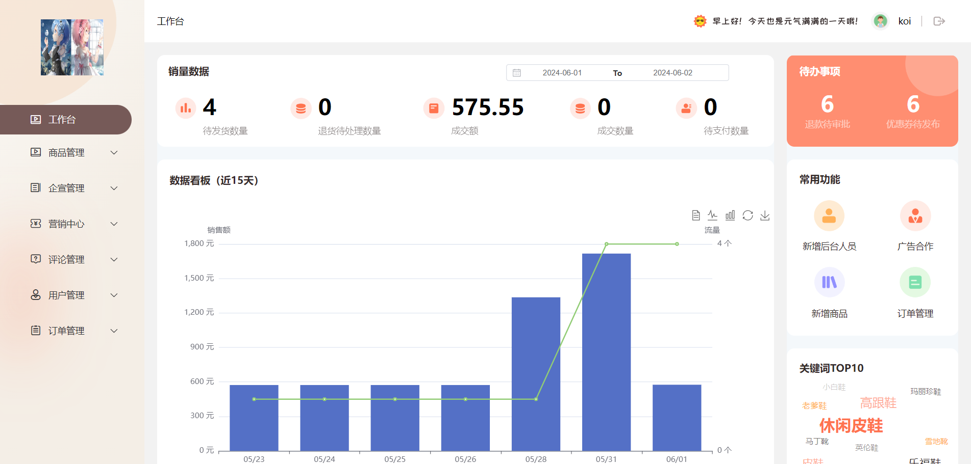

#### （2）快速办公

管理员可以点击右侧的待办事项以及常用功能，快速进入需要处理的页面

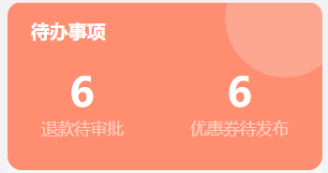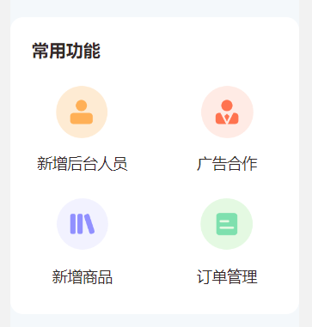

## 2.2商品管理

#### （1）查看商品列表

管理员用户可查看商品的总数量、上架商品、下架商品，以及所有商品的简略信息，以列表的形式进行展示，每页展示10条商品数据

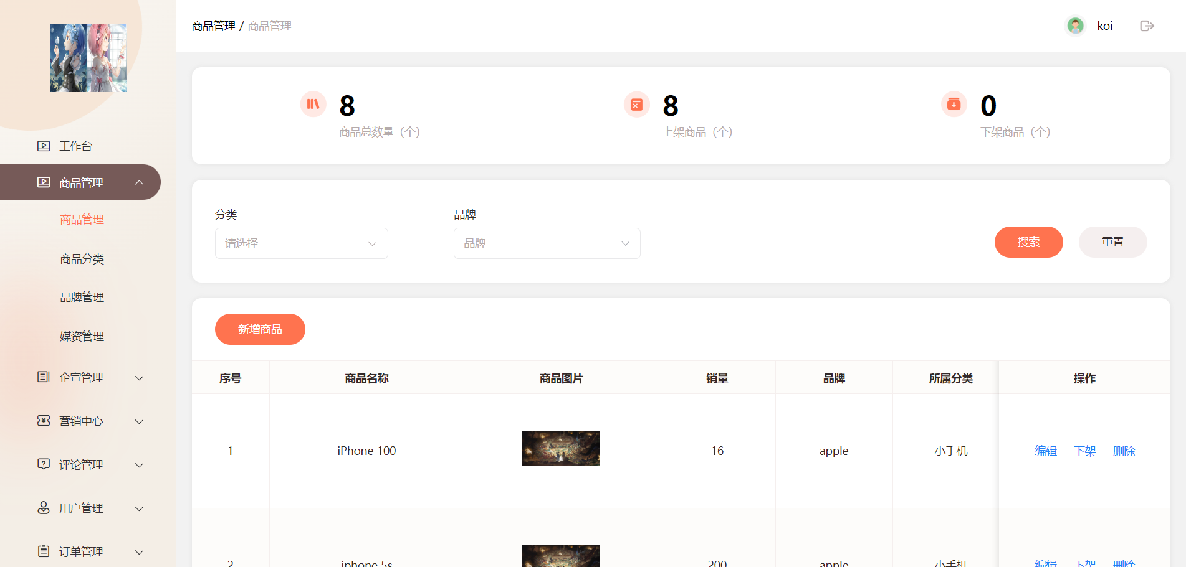

#### （2）搜索商品

管理员可以根据分类和品牌来搜索商品信息



#### （3）新增商品

在商品管理页面管理员可以点击进行添加商品

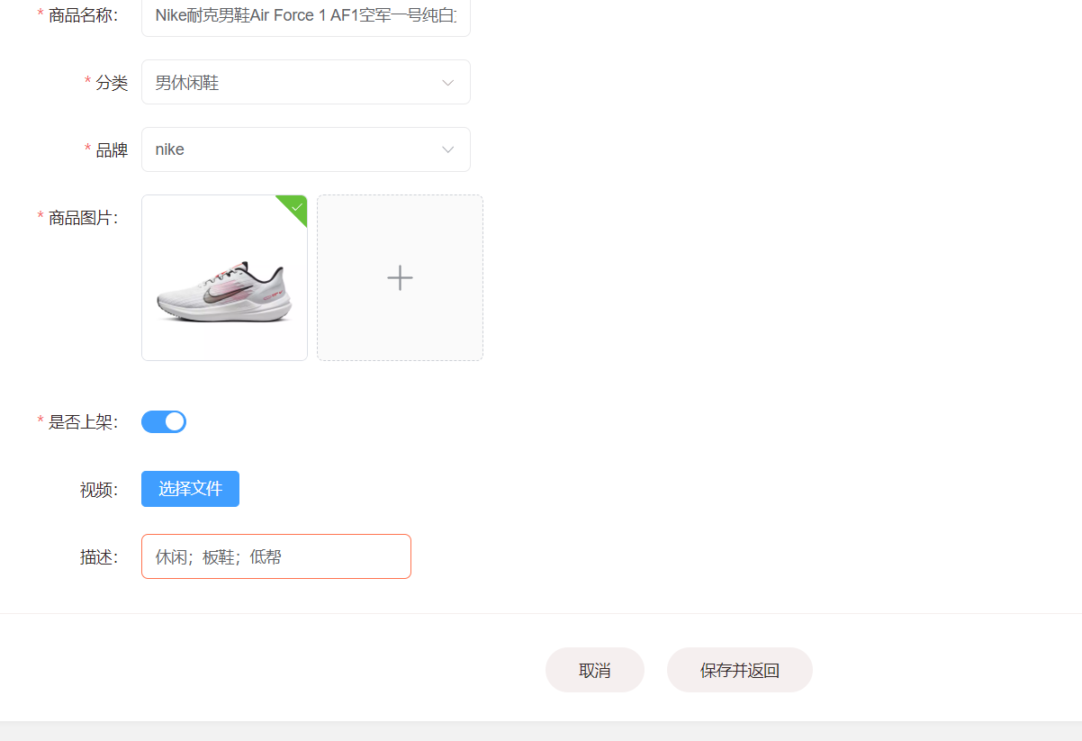

#### （4）创建商品sku

管理员用户在商品管理页面点击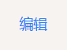，进入sku管理界面，可进行编辑或新增商品sku

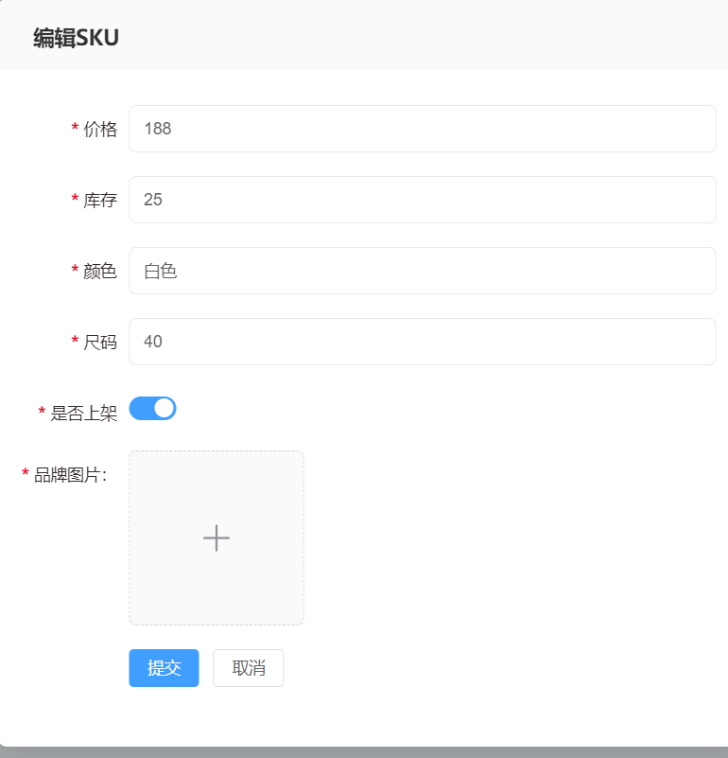

#### （5）下架，删除商品

管理员用户可以在商品管理界面对商品进行上架和删除

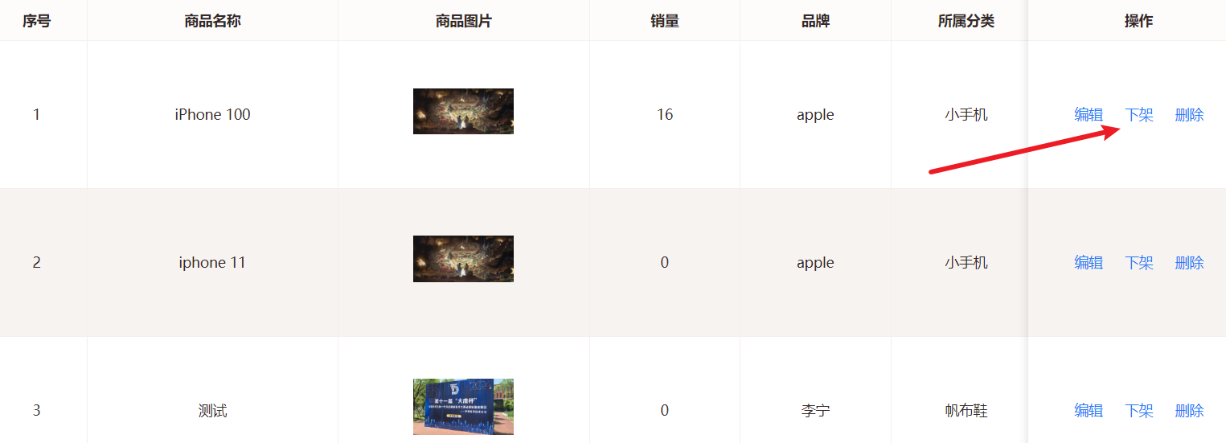

#### （6）添加、编辑、删除商品分类

管理员可以在商品管理中的商品分类中进行商品分类的查看、添加、编辑、删除

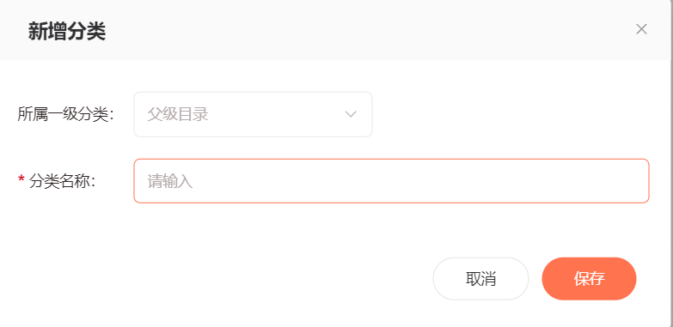

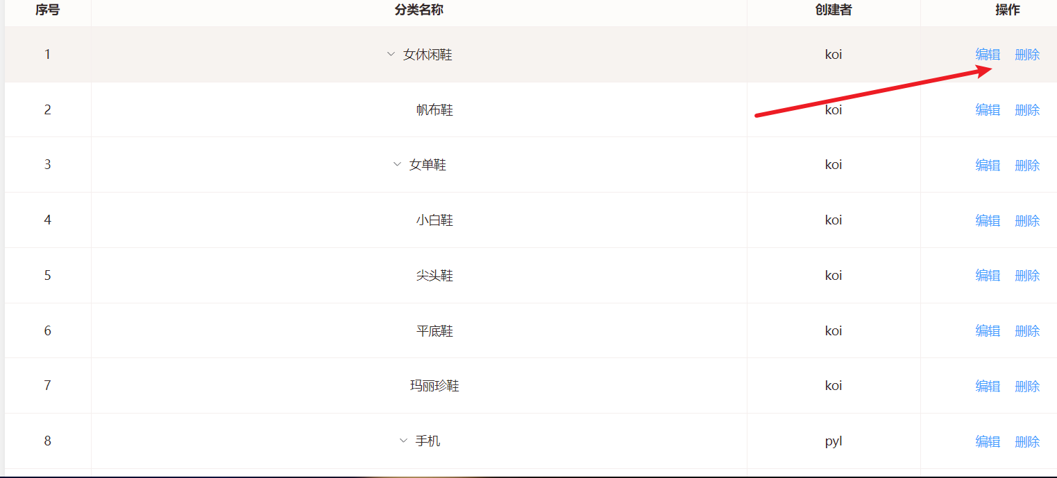

#### （7）添加、编辑、删除品牌

管理员可以在商品管理中的品牌管理中进行品牌的查看、添加、编辑、删除

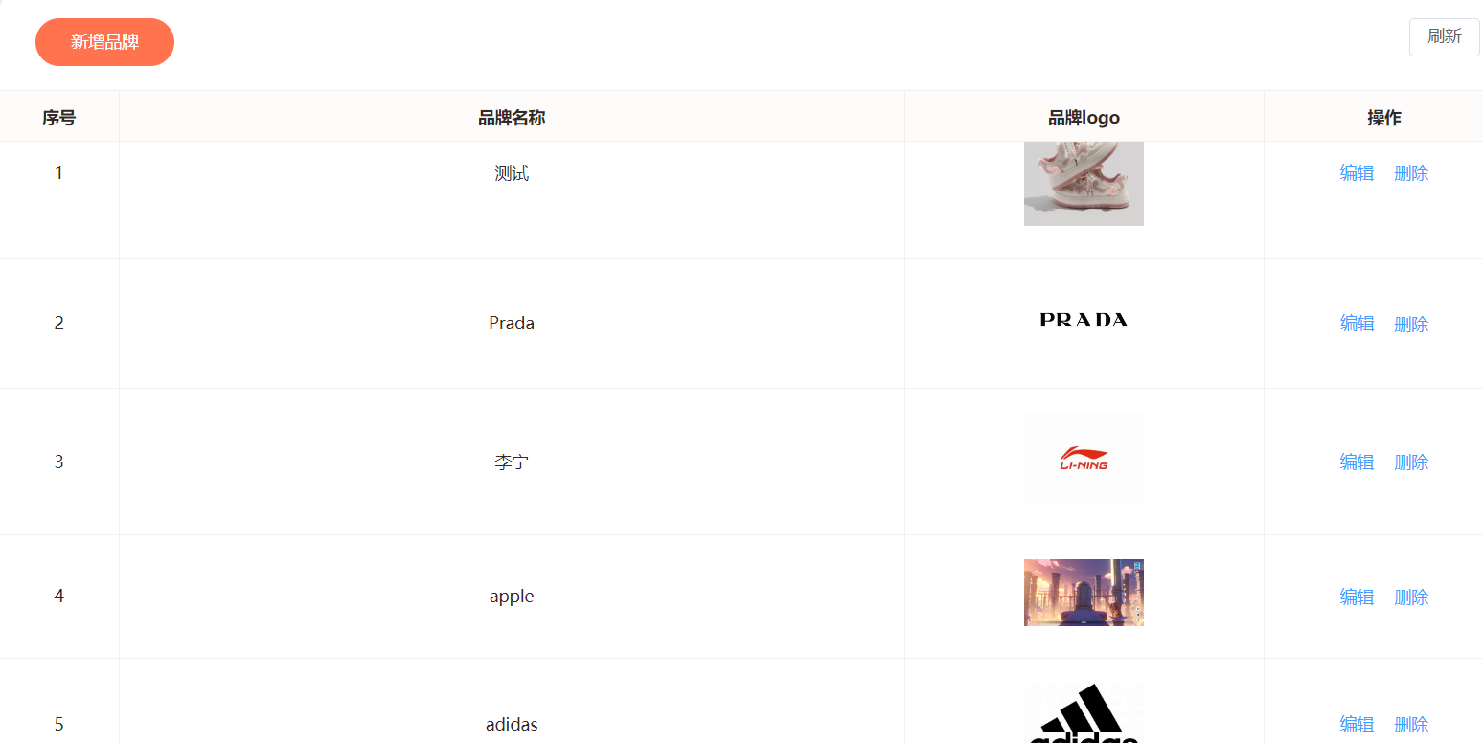

#### （8）添加、编辑、删除品牌

管理员可以在商品管理中的媒资管理中进行图片或视频的上传、查看、删除

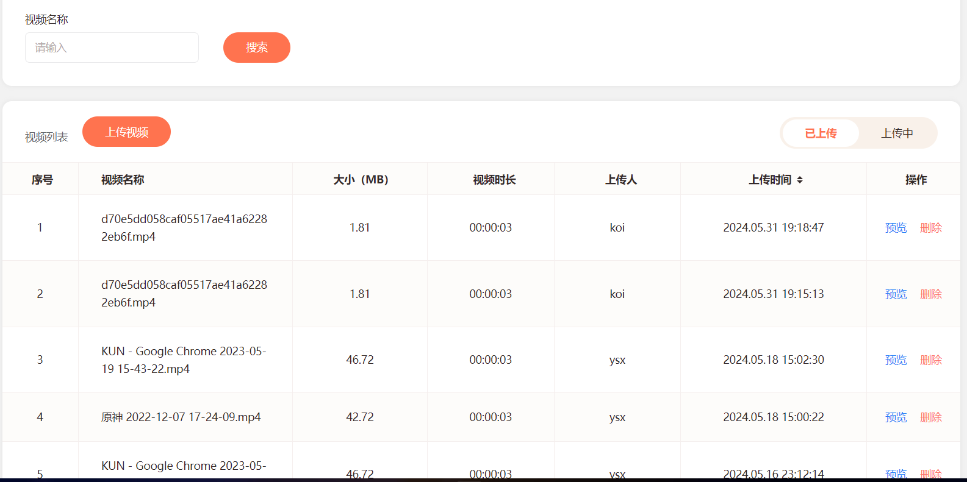

## 2.3企宣管理

#### 新增、删除广告

管理员可通过顶部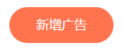按钮进行广告的添加操作，广告内容将在用户端首页进行弹窗提示

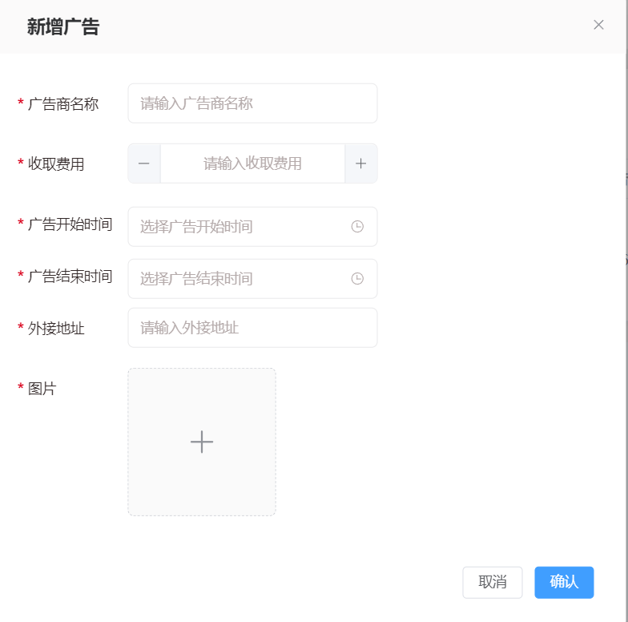

## 2.4营销中心

#### （1）优惠券的查看、发放、暂停

管理员可以在营销中心查看所有优惠券，查看优惠券详情，发放和暂停优惠券

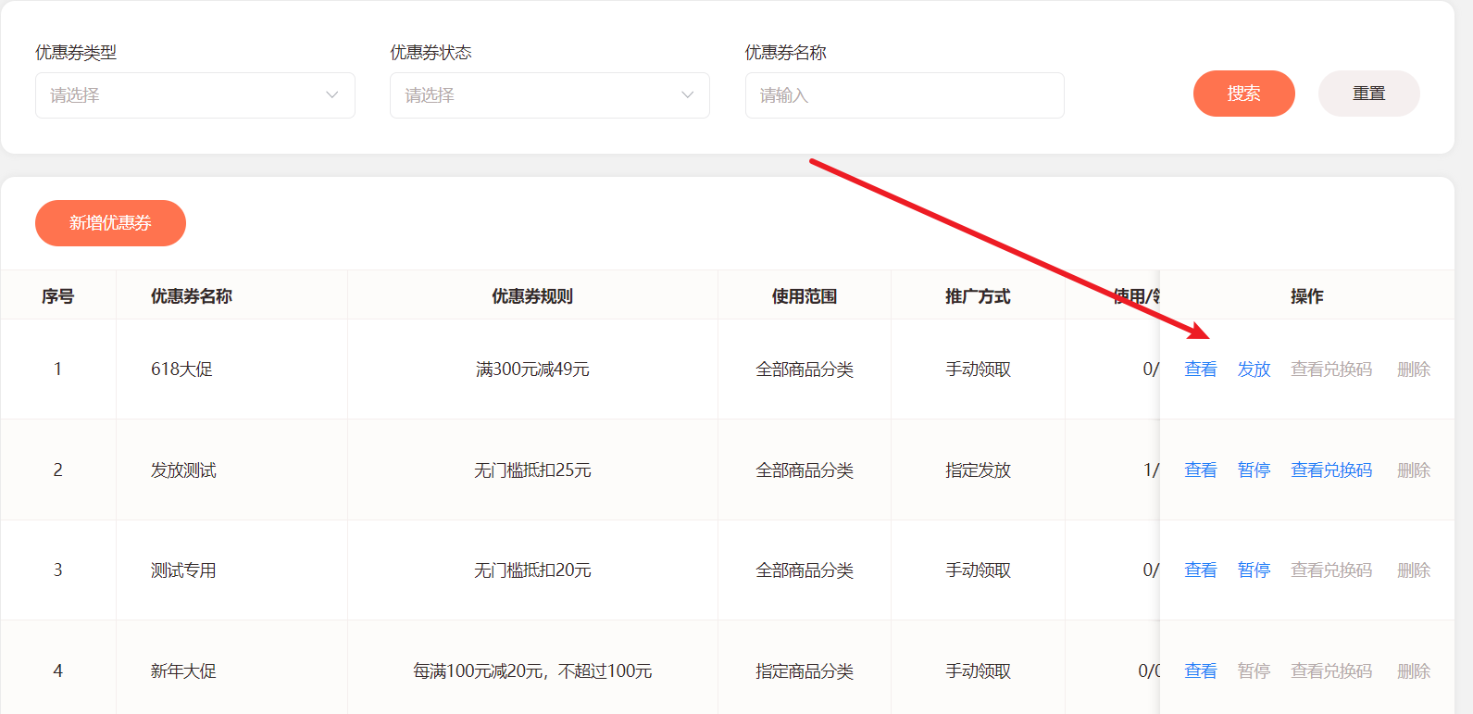

#### （2）新增优惠券

管理员点击营销中心的按钮，进入添加优惠券页面

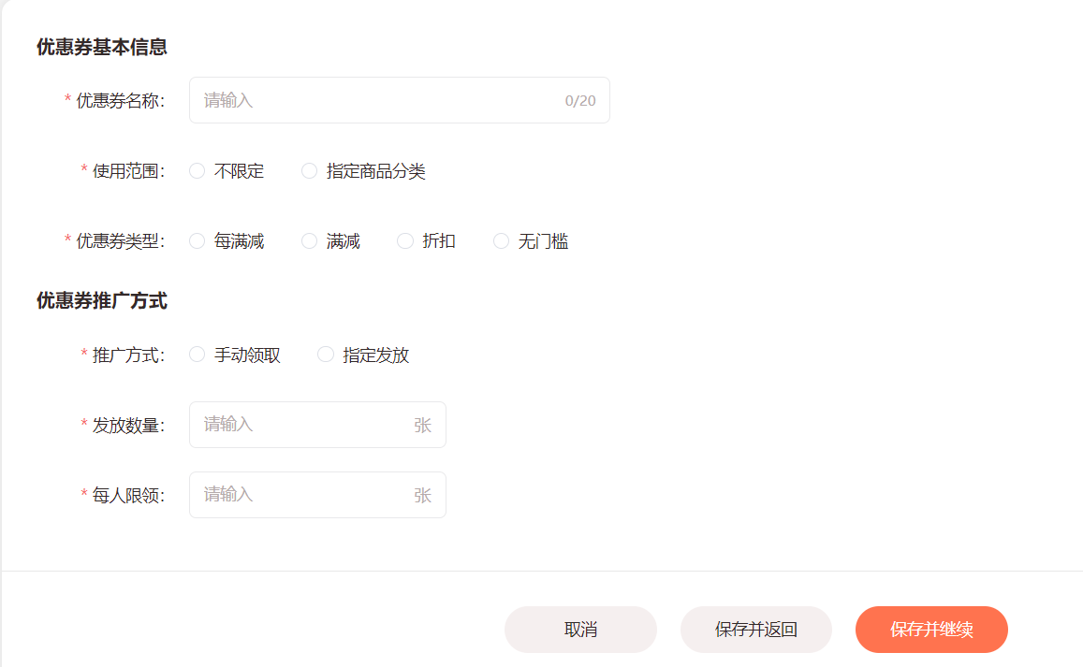

## 2.5评论管理

#### （1）分页展示用户评论

页面展示所有用户的评论

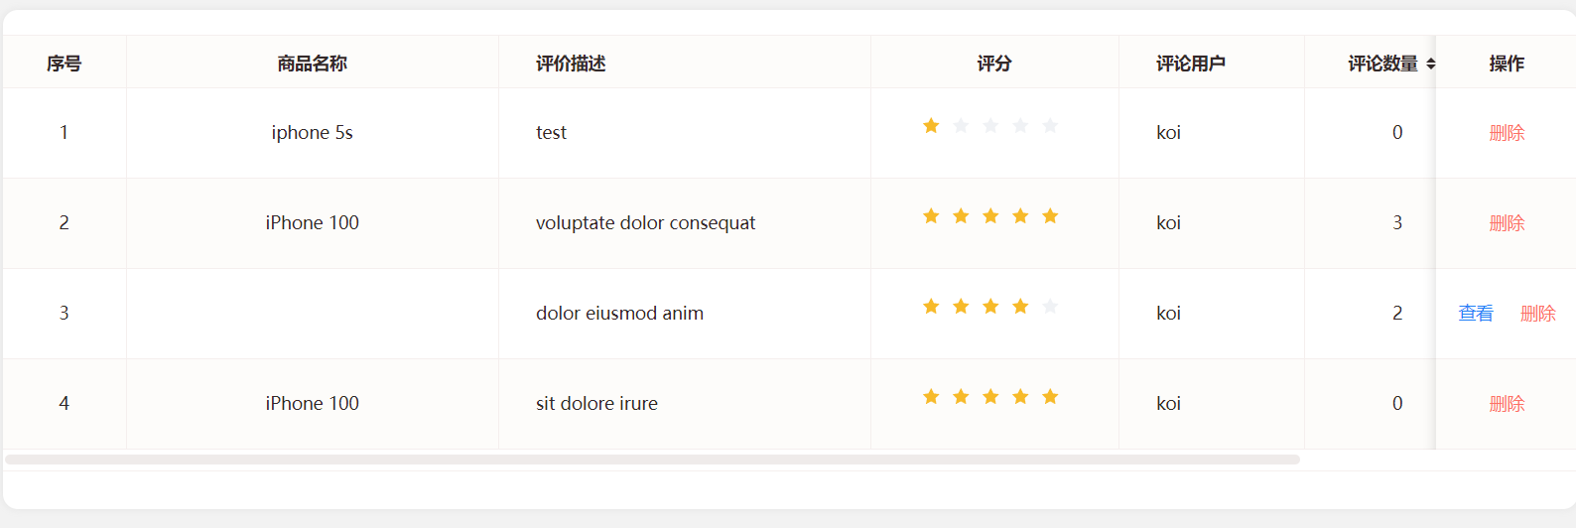

#### （2）删除用户评论

对于用户的不良言论，可以点击来删除用户评论

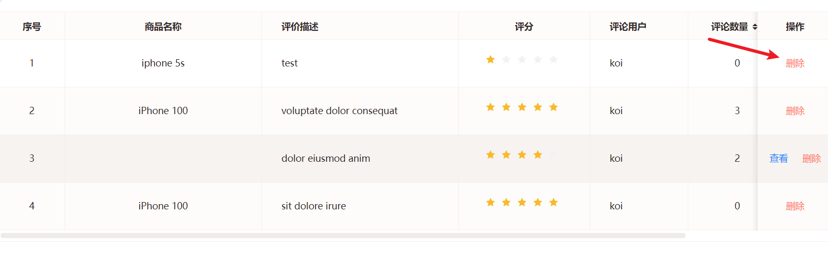

## 2.6用户管理

#### （1）查看所有用户信息

每页十条数据来展示用户的信息，包括用户名称和状态

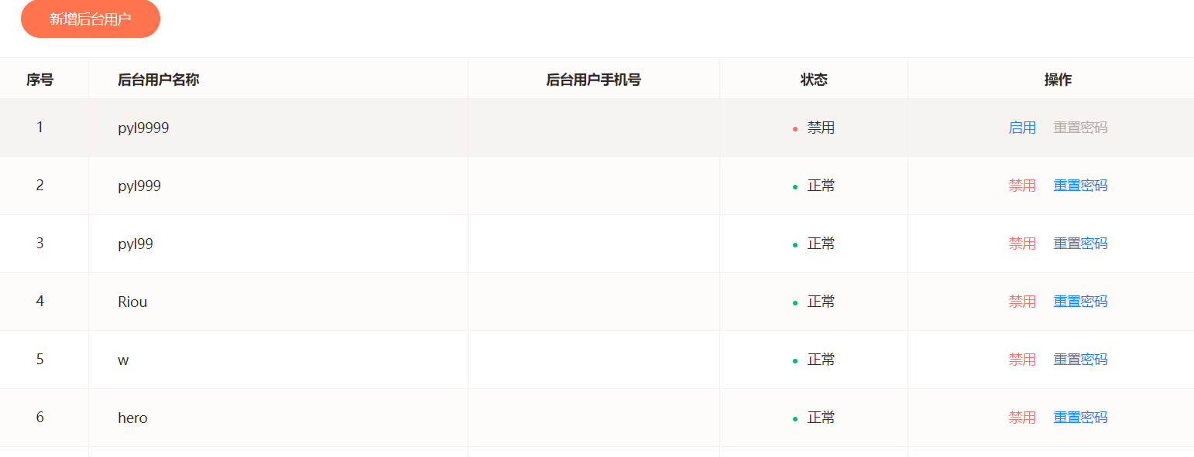

#### （2）禁用、启用用户、重置用户密码

管理员可通过操作中的禁用启用操作，对用户的状态进行更改，也可以重置用户密码

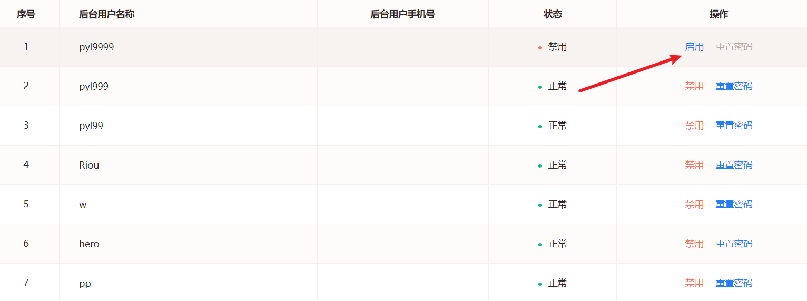

## 2.7订单管理

#### （1）查看所有订单

管理员可查看所有订单的信息，包括订单状态、是否支付、是否发货、订单金额、下单时间 ，顶部显示所有订单的交易信息

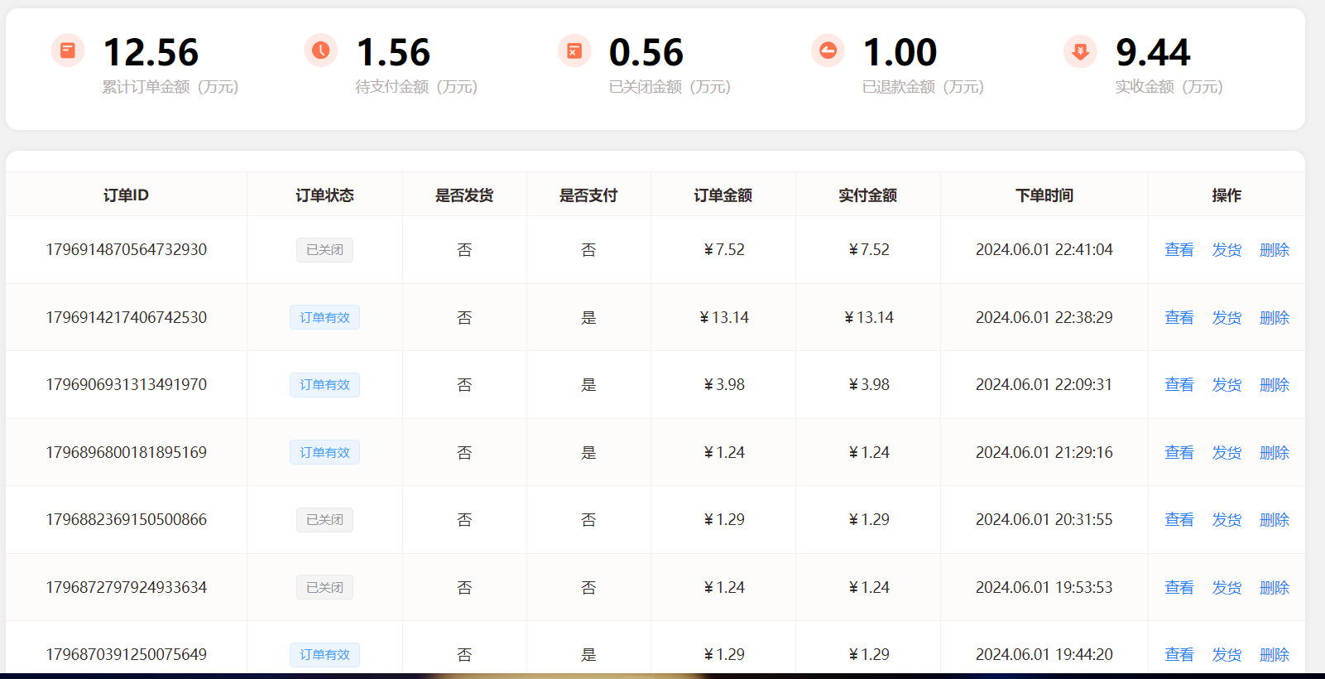

#### （2）查看订单的详细信息

管理员点击查看，可以看到订单的详细信息，如客户名称、手机号、收货地址，订单编号等

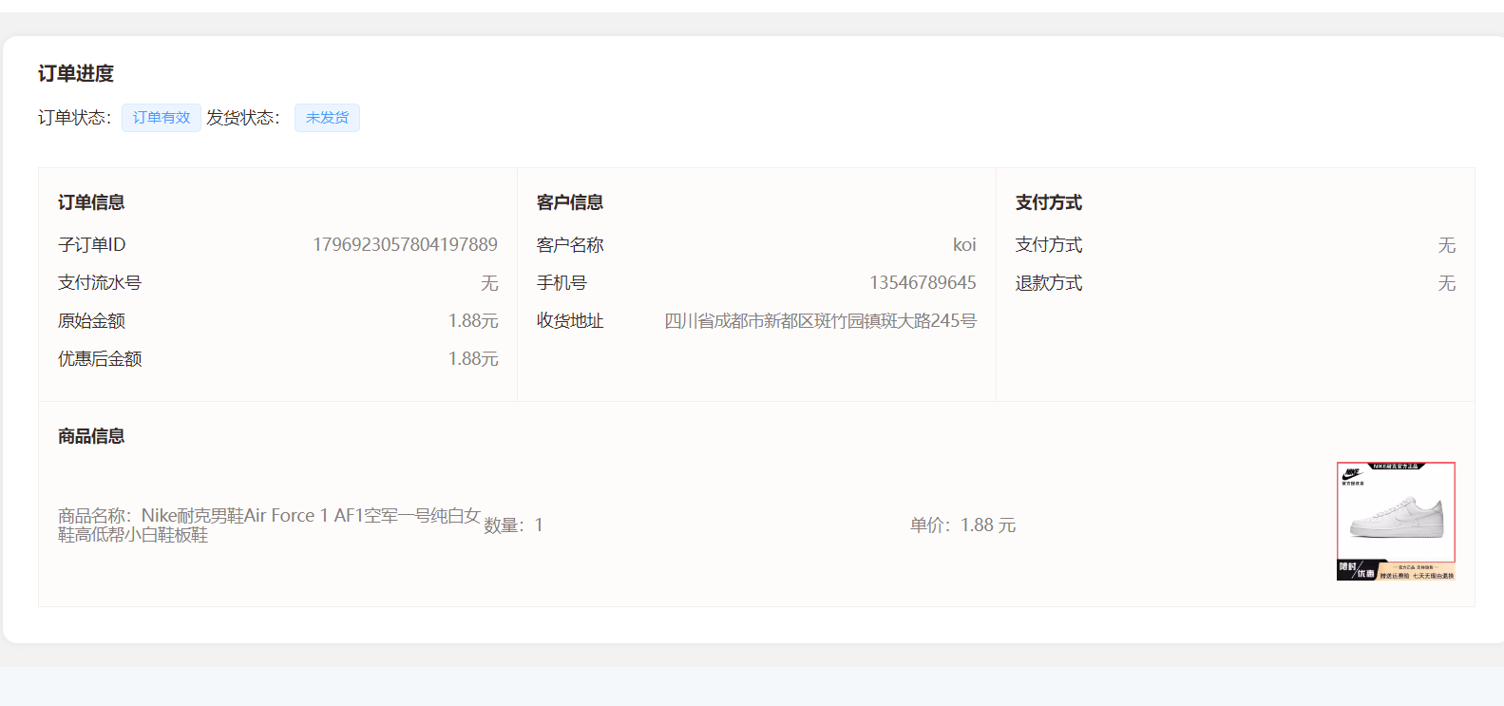

#### （3）商品发货、删除订单

管理员在确认订单无误后，即可点击发货，也可对指定订单进行删除

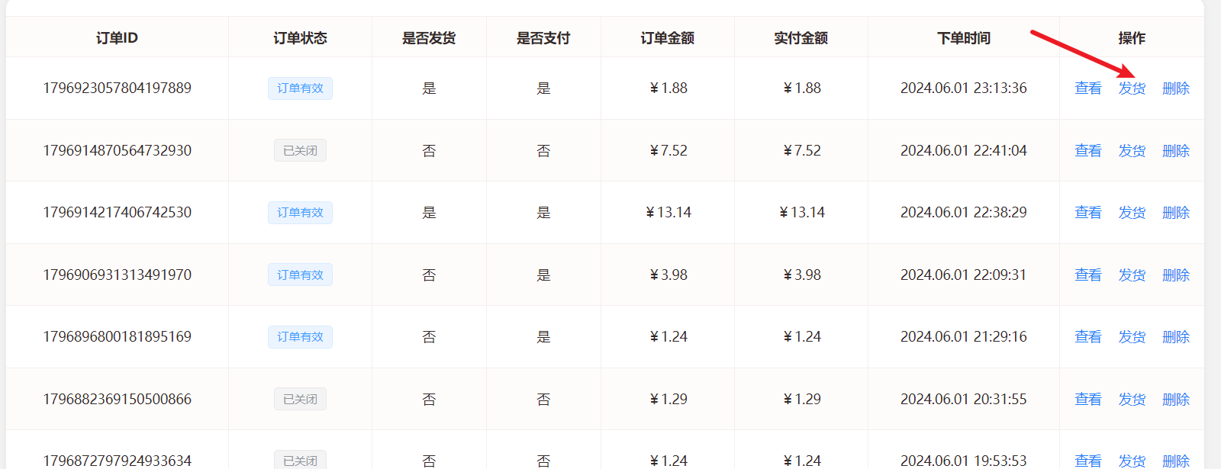

#### （4）退款管理

管理员审批用户的退款申请，审批成功即可退款

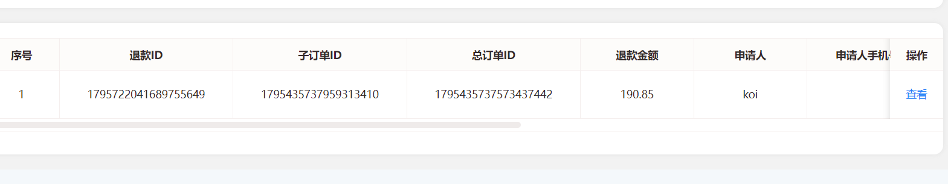

# 二、Koi-鞋城Online-用户端

# 1.产品概述

## 1.1 功能概述

用户端主要提供用户完成线上下单购物的主线功能，包含用户登录、用户注册、首页展示、搜索产品列表、查看产品详情、添加购物车、个人优惠券页面、提交订单、支付订单以及个人中心追踪查看订单和维护收货地址、修改用户基本信息、修改登录密码功能。

## 1.2 软件运行环境

|  |  |  |
| --- | --- | --- |
| 序号 | 名称 | 最低要求 |
| 1 | 操作系统 | 支持图形化界面浏览器操作的系统，例如 Windows、  Ubuntu |
| 2 | 客户端浏览器 | Chrome 浏览器 120 版本及以上（支持最优） |

# 2. 功能模块说明

## 2.1 用户登录注册

#### （1）用户登录

用户使用已注册的账号，或者管理端新增的用户账号进行登录，没有登录之前无法使用鞋城的完整功能

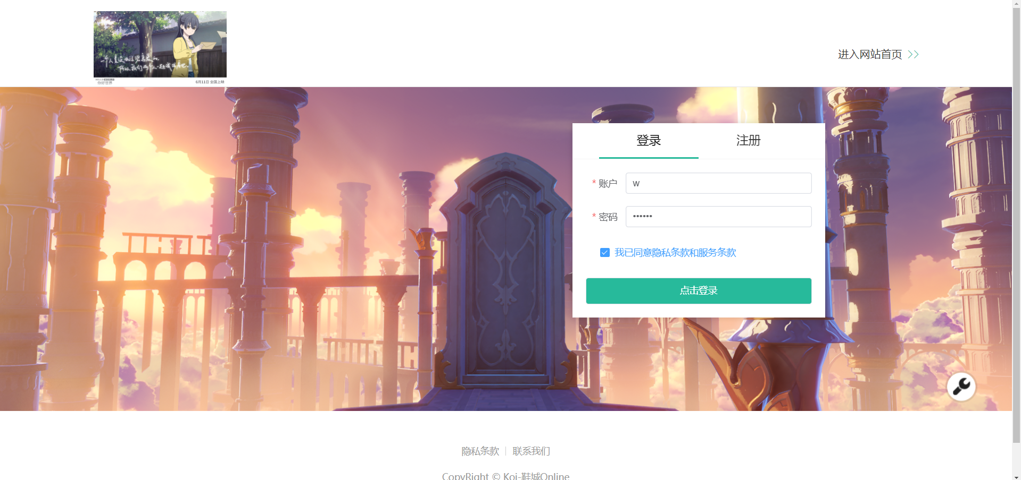

#### （2）用户注册

注册时会有提示用户名不能为空，以及需要6位数以上的密码

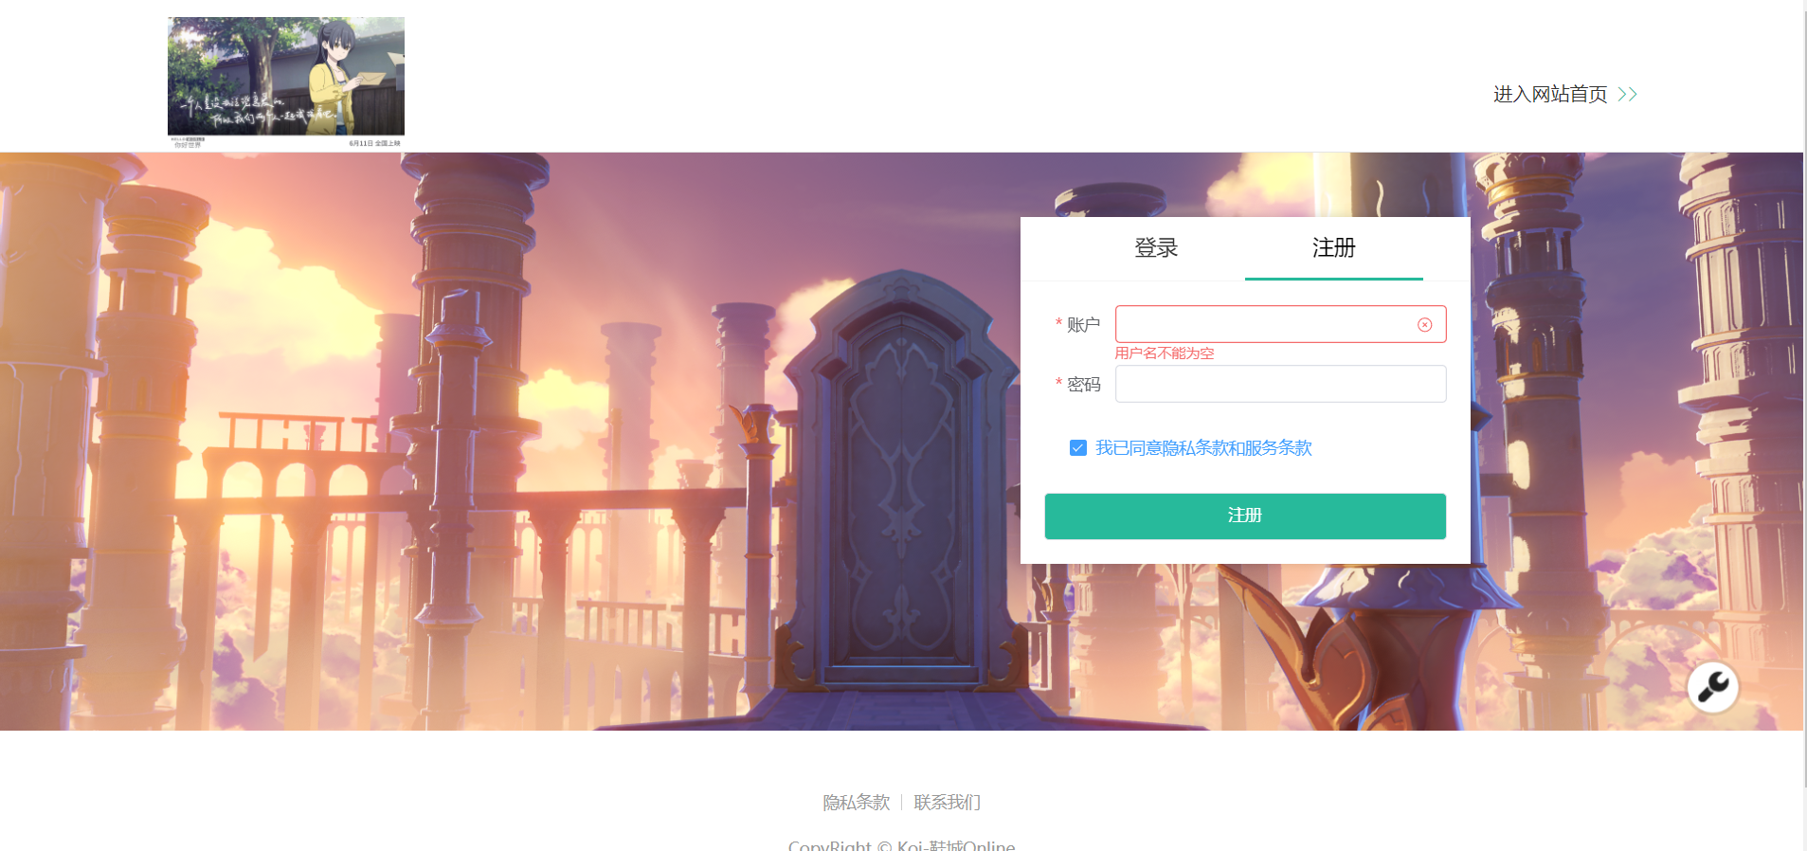

## 2.2 首页展示

#### （1）广告弹窗

用户进入鞋城首页时会弹出广告弹窗，需要手动关闭

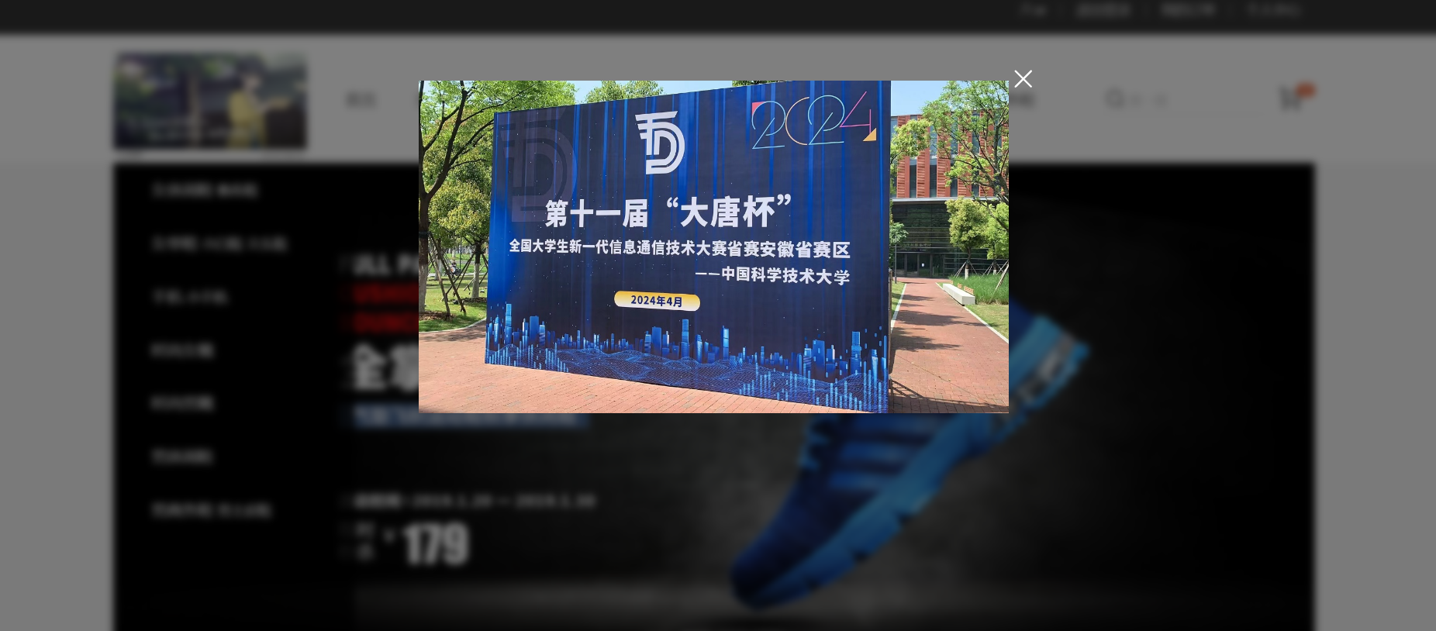

#### （2）首页展示

首页展示所有商品分类，以及部分商品轮播图展示

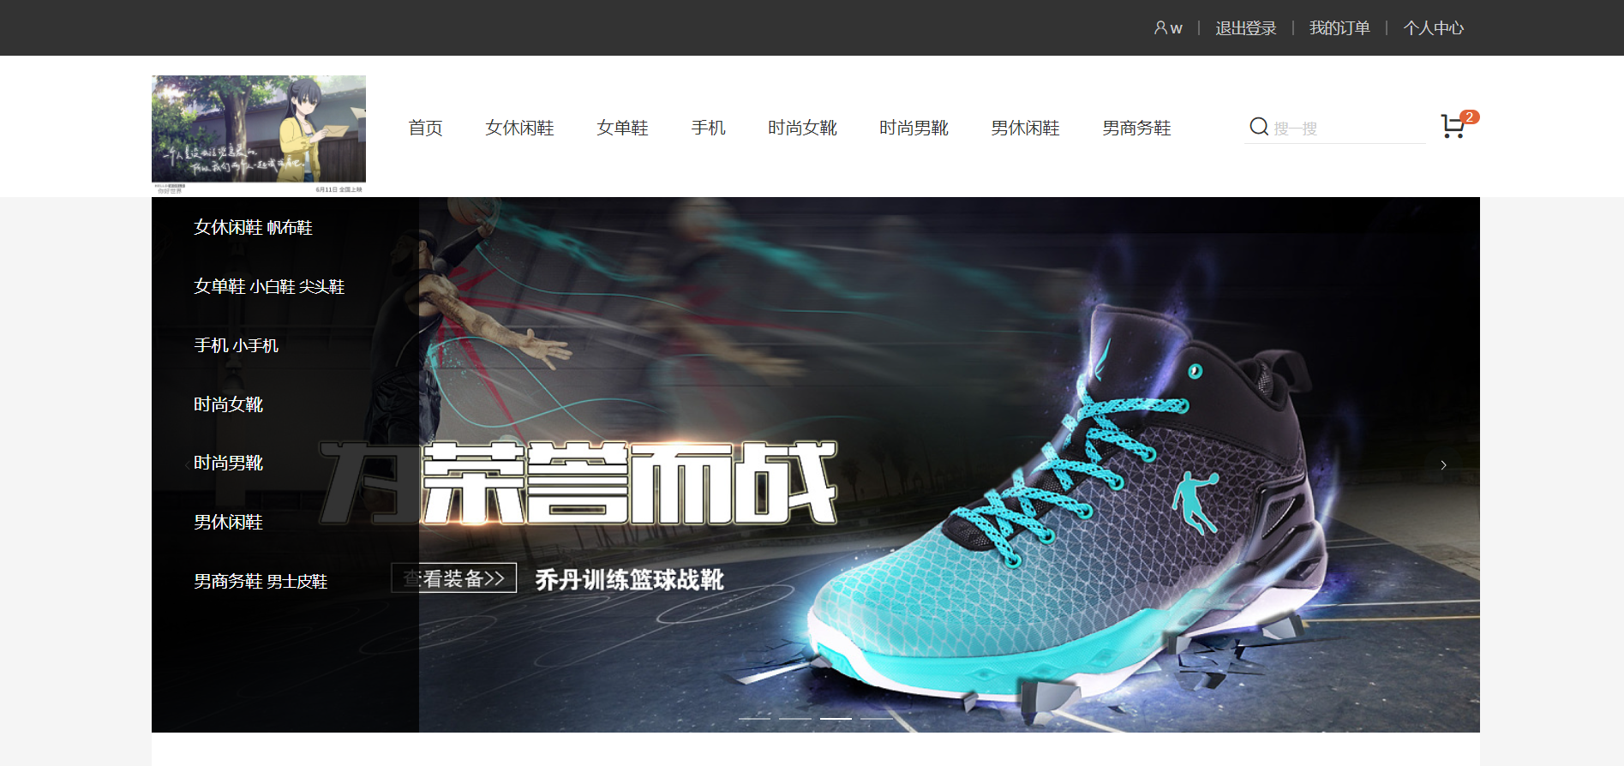

## 2.3 分类展示

#### 分类展示

用户可选择不同分类页，挑选不同分类下的鞋子

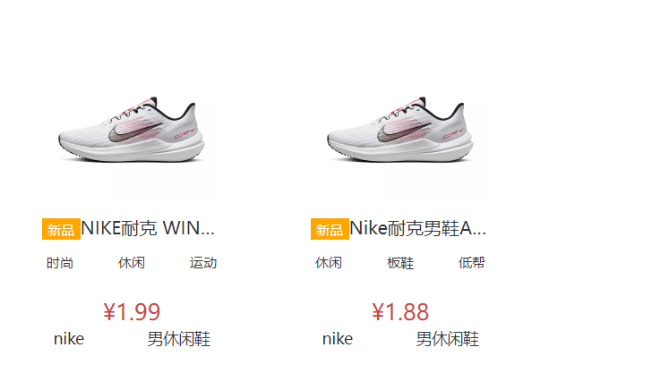

## 2.4 商品详情页展示

#### （1）展示商品详细信息

点击商品图片即可进入商品详情页

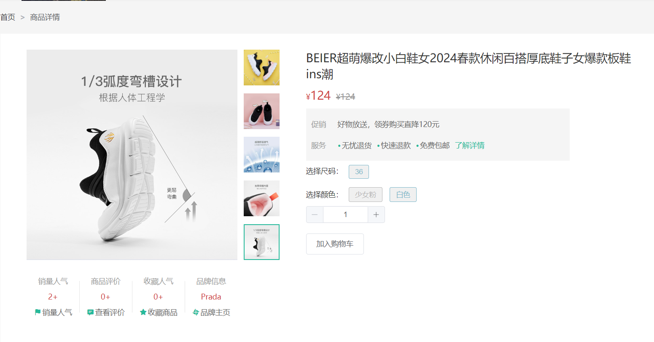

#### （2）加入购物车

用户可选择尺码、颜色、数量等信息，将商品加入购物车

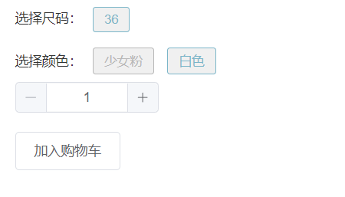

## 2.5 购物车

#### （1）购物车页面

用户可以看到自己加入购物车的商品

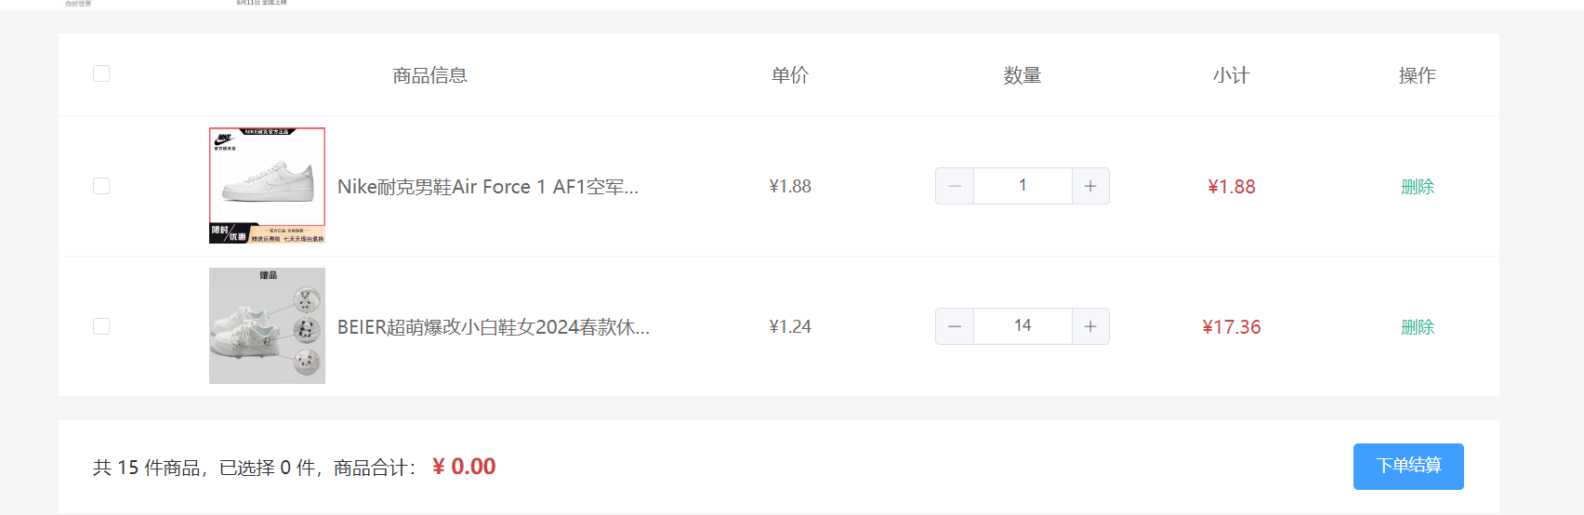

#### 结算

点击下单结算后，商品进入待支付状态，用户需确认收获地址后提交订单

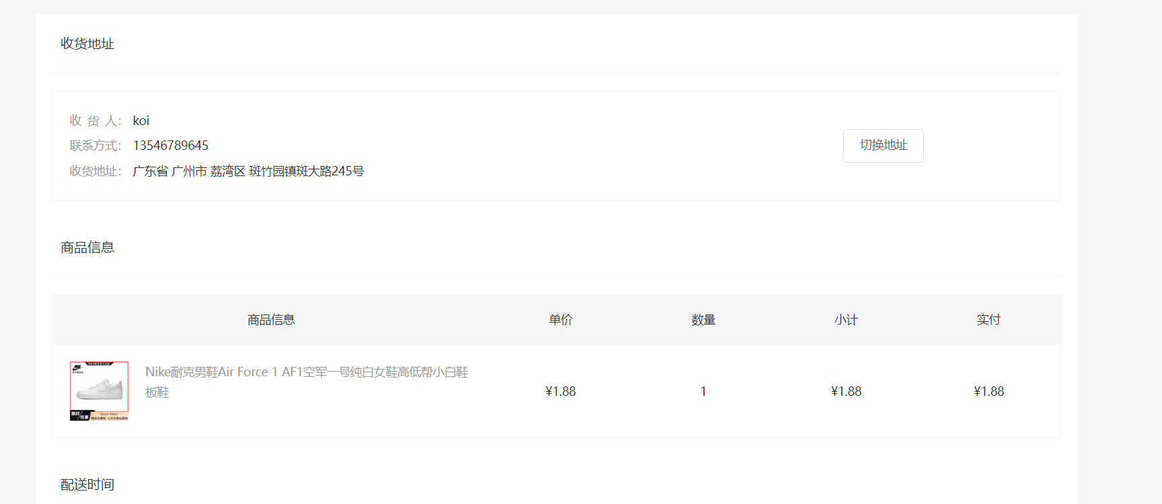

## 2.6 我的订单

#### （1）订单页面

用户可以看到自己的所有订单

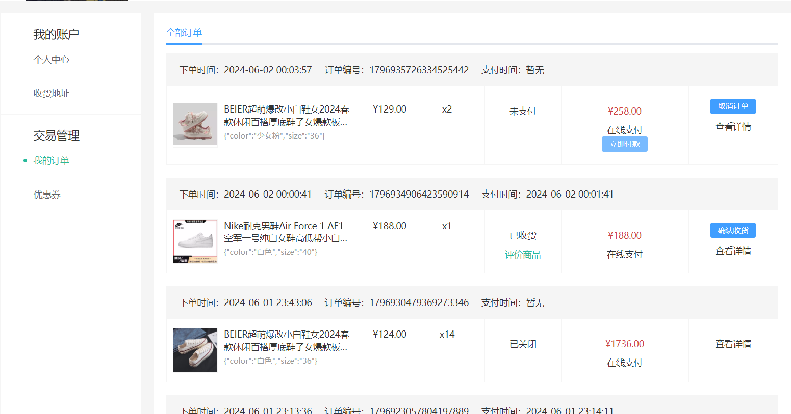

#### （2）点击立即付款

跳转至支付宝的沙箱支付页面，使用支付宝沙箱支付模拟支付流程

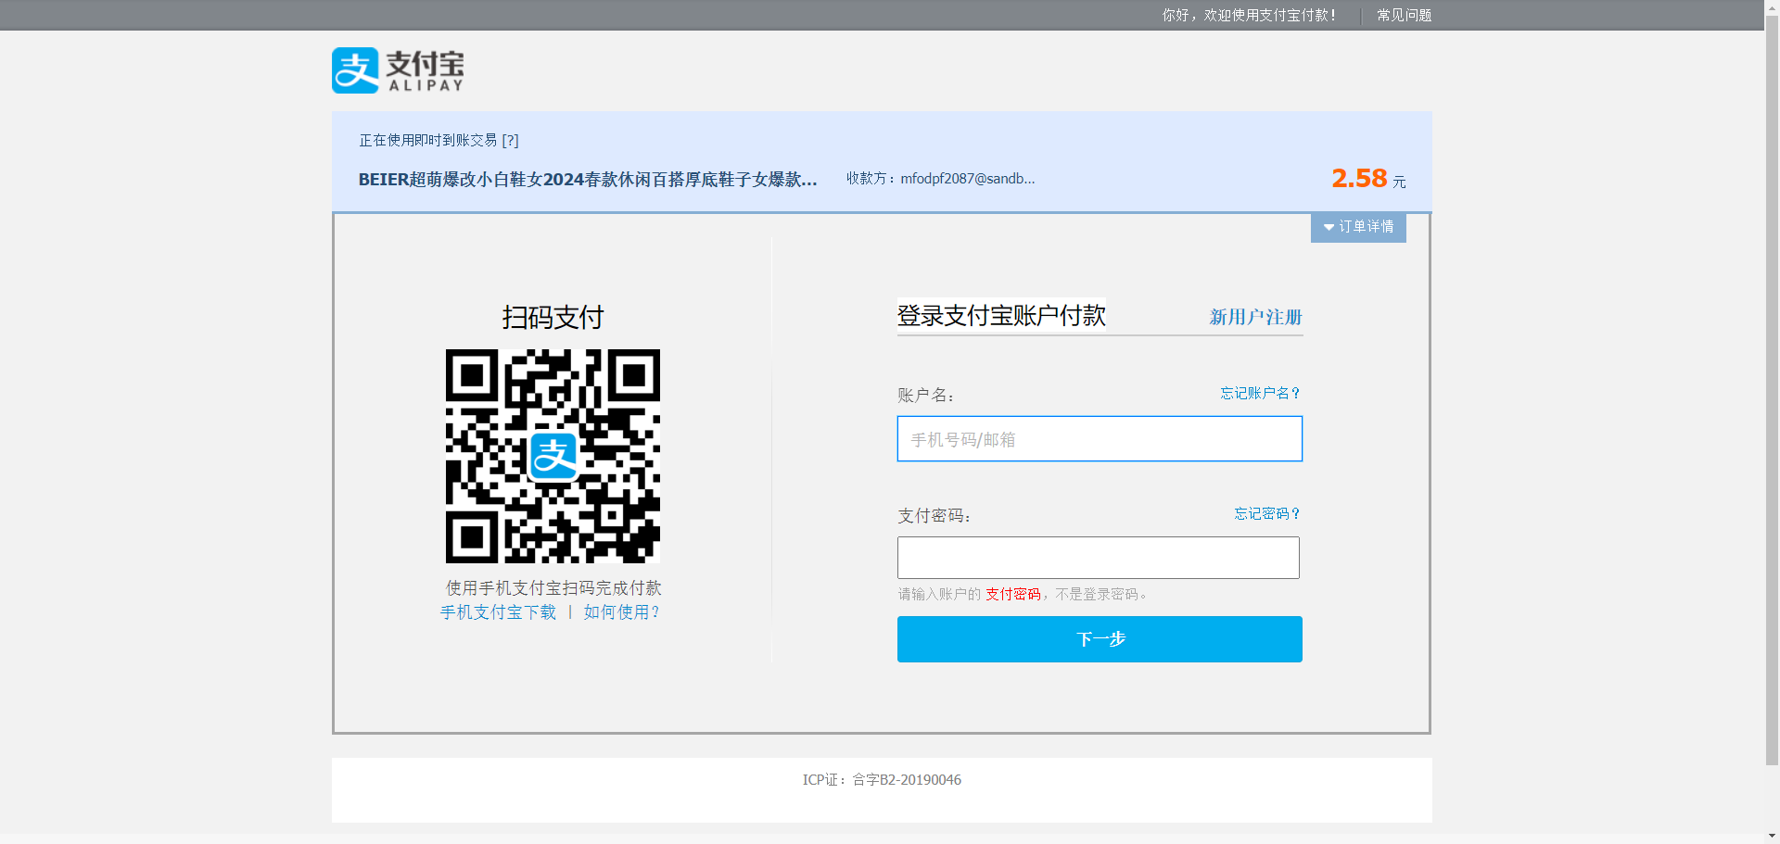

#### （3）成功付款

在用户成功付款后，订单状态更新，等待管理员发货

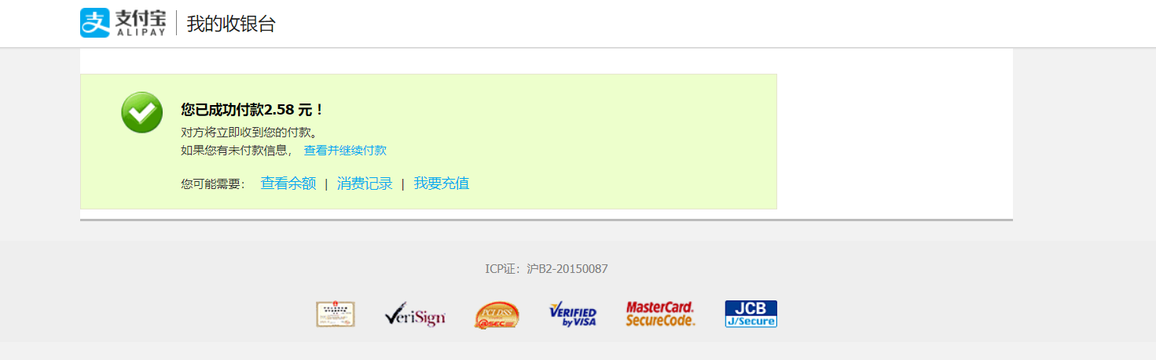

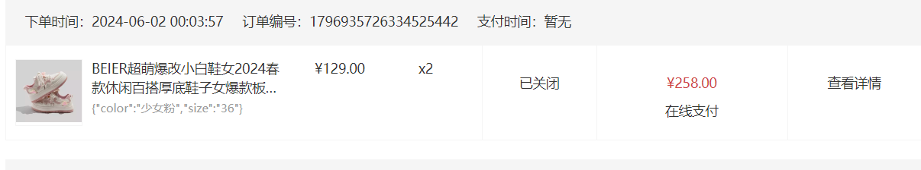

## 2.7 个人中心

#### （1）个人信息页面

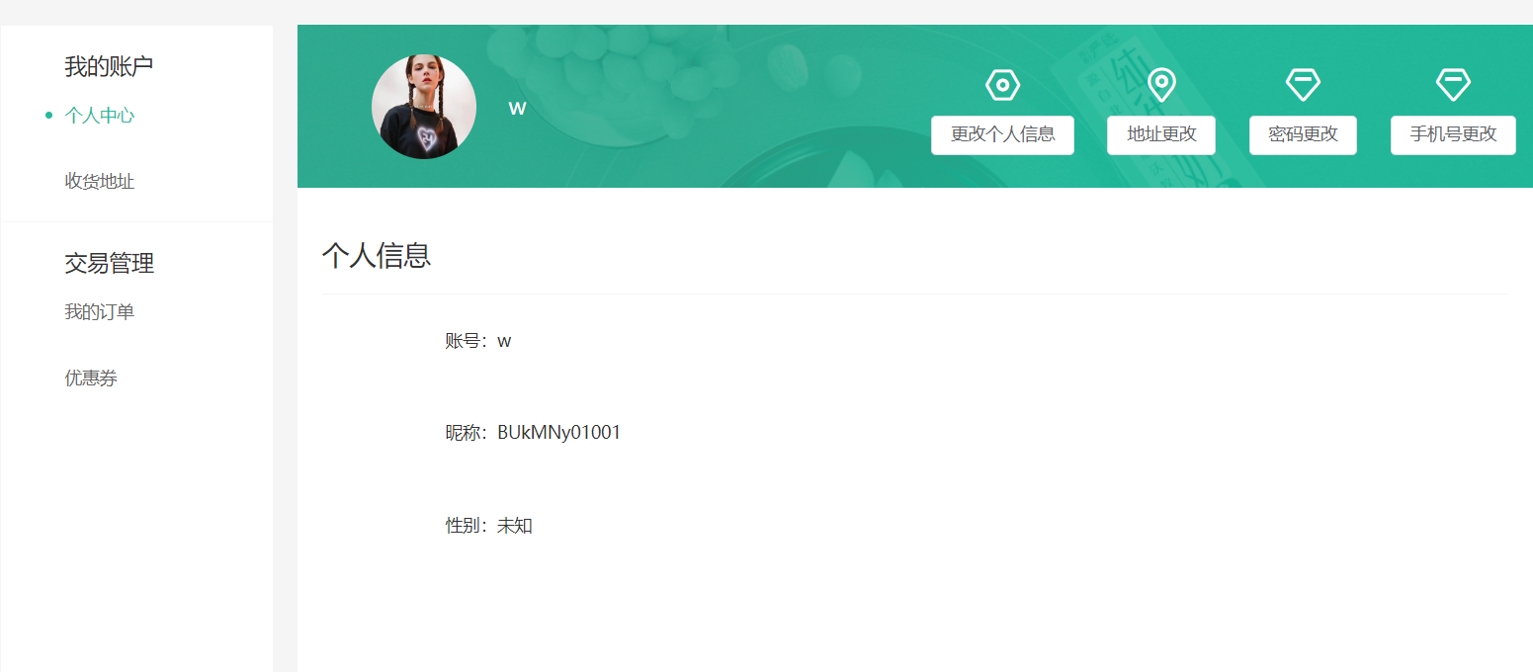

#### （2）修改个人信息

点击修改个人信息按钮，即可对头像、昵称、性别进行修改

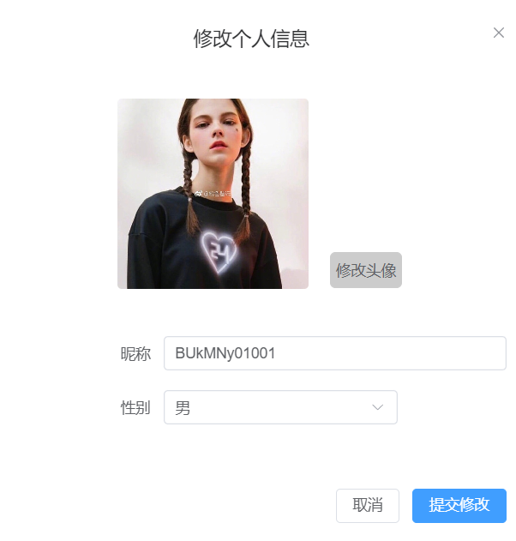

#### （3）密码更改

用户需输入原密码才能对密码进行修改

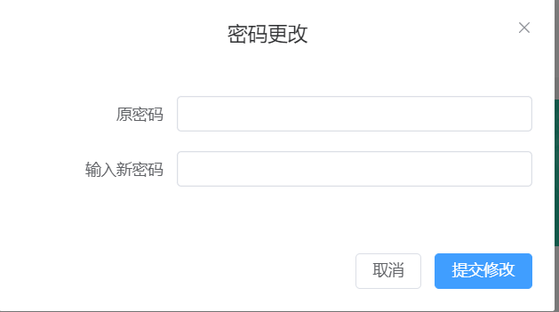

#### （4）收货地址管理

用户可以在此页面进行地址的添加、修改、删除

